سؤال 1: فرض کنید میزبان S یک سرویس‌دهنده وب روی پورت 80 اجرا می‌کند. این سرویس‌دهنده وب که از اتصال‌های پایا استفاده می‌کند در حال دریافت درخواست‌های دو میزبان مختلف A و B است. آیا همه‌ی این درخواست‌ها به یک سوکت واحد در میزبان S تحویل داده می‌شوند؟ اگر درخواست‌ها از سوکت‌های مختلف عبور می‌کنند، آیا هر دو سوکت شماره‌ی پورت 80 دارند؟ توضیح دهید.

پاسخ: برای هر ارتباط پایا، وب سرور یک سوکت جداگانه ایجاد می‏کند. هر سوکت ارتباطی با چهار شناسه‏ی آدرس IP مبدأ، شماره پورت مبدأ، آدرسIP مقصد، شماره پورت مقصد معرفی می‏شود. زمانی کهیک بسته‏ی IP توسط سرور دریافت می‏شود، با بررسی این چهار شناسه، داده‏های دریافتی به سوکت مورد نظرتحویل داده می‏شود. واضح است که این دو درخواست به سوکت‏های متفاوت تحویل داده می‏شوند . پورت مقصد هر رو درخواست، 80 است و آدرس IP مبدأ و شماره پورت مبدأ برای این دو درخواست متفاوت اند.

سؤال 2: فرض کنید لایه شبکه در میزبان مبدا قطعه‌ای با حداکثر اندازه 1200 بایت را به همراه آدرس میزبان مقصد از لایه انتقال می‌گیرد و تضمین می‌کند آن را به لایه انتقال ماشین مقصد تحویل دهد. همچنین فرض کنید میزبان مقصد چندین فرایند لایه کاربرد را همزمان اجرا می‌کند.

الف) ساده‌ترین پروتکل لایه انتقال ممکن که بتواند داده‌های لایه کاربرد سمت خود را به فرایند مورد نظر در میزبان مقصد تحویل دهد طراحی کنید. فرض کنید سیستم عامل ماشین مقصد به هر فرایند لایه کاربرد یک شماره پورت 4 بایتی نسبت دهد.

ب) این پروتکل را به گونه‌ای تغییر دهید که آدرس برگشت را هم به فرایند مقصد بدهد.

ج) در پروتکل‌هایی که طراحی کرده‌اید آیا لایه انتقال در هسته شبکه کار خاصی انجام می‌دهد؟

پاسخ:

الف) این پروتکل را STP (Simple Transport Protocol) می‏نامیم. STP در سمت فرستنده، اجازه‏ی ارسال بسته‏هایی با حداکثر طول 1196 بایت به همراه آدرس مقصد و پورت مقصد را می‏دهد. این پروتکل، 4 بایت سرآیند برای شناسایی پردازه‏ی مقصد به بسته اضافه می‏کند. STP بسته‏ی آماده شده را به لایه‏ی شبکه تحویل می‏دهد. لایه‏ی شبکه، بسته را به لایه‏ی انتقال (پروتکل STP) در مقصد تحویل می‏دهد. STP با بررسی شماره پورت مقصد، داده‏ی استخراج شده را به پردازه شناسایی شده تحویل می‏دهد.

ب) بسته دو فیلد سرآیند دارد، یکی پورت مبدا و یکی پورت مقصد. STP در سمت فرستنده، اجازه‏ی ارسال حداکثر 1192 بایت داده، به همراه پورت مبدا، پورت مقصد و آدرس مقصد را می‏دهد. STP بسته‏ای حاوی داده‏ی لایه‏ی کاربرد، پورت مبدا و پورت مقصد ایجار می‏کند. سپس بسته‏ی ساخته شده را به همراه آدرس مقصد (سرآیند) به لایه‏ی شبکه تحویل می‏دهد. در سمت گیرنده، STP داده‏ی مربوط به لایه‏ی کاربرد را به همراه پورت مبدأ به لایه‏ی کاربرد تحویل می‏دهد.

ج) خیر، لایه‏ی انتقال در هسته‏ی شبکه کاری انجام نمی‏دهد، بلکه فقط در میزبان‏های انتهایی کار می‏کند.

سؤال 3: در مورد پروتکل‏های TCP و UDP به سؤالات زیر پاسخ دهید:

الف) هر دو پروتکل TCP و UDP از شماره‌ی پورت جهت شناسایی فرآیند مقصد استفاده می‌کنند. اگر بخواهیم از شناسه فرآیند در سیستم‌عامل به‌جای شماره‌ی پورت استفاده کنیم چه مشکلاتی پیش می‌آمد؟ دو مورد را بیان کنید.

ب) TCP و UDP از مکمل یک برای محاسبه checksum استفاده می‌کنند. فرض کنید داده شما از 64 بیت زیر تشکیل شده است:

1001000000101010001010101011110001000100100010010100011111100011

مکمل یک حاصل جمع این چهار کلمه‏ی 16بیتی چیست؟ تمامی مراحل را بنویسید.

ج) چرا از مکمل یک حاصل جمع استفاده می‌شود و از همان حاصل جمع استفاده نمی‌شود؟ اگر از مکمل یک استفاده نشود چه اتفاقی می‌افتد؟

د) آیا امکان دارد خطای یک بیتی وجود داشته باشد که تشخیص داده نشود؟ خطای دوبیتی چطور؟ مثال بزنید.

پاسخ:

الف) دلیل اول:‌ شناسه‌های فرآیندها وابسته به سیستم‌عامل است و استفاده از آن‌ها باعث می‌شود پروتکل‌ها به سیستم‌عامل وابسته شوند.

دلیل دوم: یک فرآیند ممکن است بخواهد چند کانال ارتباطی ایجاد کند و به این ترتیب با استفاده از شناسه‌ فرآیند نمی‌توان این کانال‌های ارتباطی را به صورت یکتا مشخص کرد.

دلیل سوم: فرآیندها می‌توانند بر روی پورت‌های شناخته شده گوش دهند ولی این امر زمانی که بخواهیم از شناسه‌های فرآیندها استفاده کنیم غیر ممکن می‌شود.

ب) پاسخ نهایی 1011100010101100

ج) گیرنده برای تشخیص خطا Checksum کل بسته دریافت شده را محاسبه می‌کند. در صورتی که داده بدون خطا باشد این مقدار برابر یک می‌شود. در غیر این صورت خطا رخ داده است. استفاده از مکمل 1 حاصل جمع، محاسبات را ساده‏تر می‏کند. ضمن اینکه مکمل1، به دلیل سادگی، به مکمل 2 ترجیح داده می‏شود.

د) این روش تمام خطاهای یک بیتی را تشخیص می‌دهد ولی ممکن است دو بیت خطا وجود داشته باشد که تشخیص داده نشود.

مثال

1001000000101010001010101011110101000100100010000100011111100011

Checksum ای برابر با Checksum اولیه دارد (2 بیت با فاصله 16 بیت را معکوس کنید).

در صورت هرگونه مشکل یا سوال درخصوص تمرین­ها و پروژه­های درس "شبکه­های کامپیوتری" با تدریسیاران درس تماس بگیرید.  
پرهام الوانی(Parham.alvani@gmail.com)، سپهر صبور ([sepehr.sabour@gmail.com](mailto:shahrzad.na3ri@gmail.com))

نگار ندا (ne.neda74@gmail.com) ، حسین افشاری ([mhafshari@aut.ac.ir](mailto:mhafshari@aut.ac.ir))، ایمان تبریزیان(iman.tabrizian@gmail.com)

سؤال 4: در پروتکل SR، فرستنده به‌محض دریافت یک پیام از لایه بالا (اگر در پنجره باشد) آن را ارسال می‌کند و منتظر دریافت تصدیق نمی‌ماند. اکنون فرض کنید به یک پروتکل SR نیاز داریم که در هر لحظه دو پیام ارسال کند؛ یعنی فرستنده یک جفت پیام می‌فرستد و جفت بعدی را فقط زمانی ارسال می‌کند که تصدیق دریافت صحیح جفت قبلی را از گیرنده گرفته باشد. فرض کنید احتمال تلف شدن بسته‌ها در کانال ارتباطی وجود دارد ولی بسته‌ها خراب یا ترتیب آن‌ها عوض نمی‌شود. یک پروتکل کنترل خطا برای انتقال قابل‌اطمینان یک‌طرفه‌ی پیام‌ها طراحی کنید. نمودار FSM فرستنده و گیرنده‌ی این پروتکل را رسم کنید. اگر از فراخوانی‌های دیگری غیر از آنچه در کلاس گفته شده است استفاده می‌کنید عمل‌های آن‌ها را به‌روشنی بیان کنید.

پاسخ:

در این طرح، فرستنده تا زمانی که پیام تأیید هر دو بسته‏ی ارسالی را (با شماره ترتیب‏های seq و seqnum) دریافت نکند، منتظر می‏ماند و دو بسته‏ی بعدی را ارسال نمی‏کند. داده‏ها یک فیلد دوبیتی برای شماره ترتیب دارند، در نتیجه شماره‏های ترتیب 0و1و2و3 هستند. حالت‏های FSM برای فرستنده این موارد است: هیچ پیغام تاییدی دریافت نشده است و یا یک پیغام تایید (فقط برای seqnum یا sequnum+1) دریافت شده است. seqnum اولیه صفر در نظر گرفته شده است. حالت اولیه این است که فرستنده یک جفت بسته را ارسال کرده است.

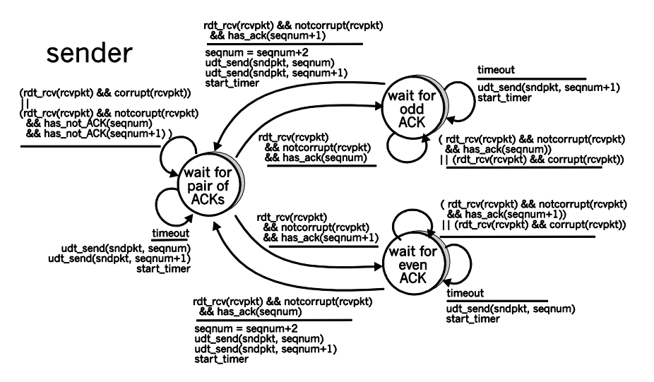

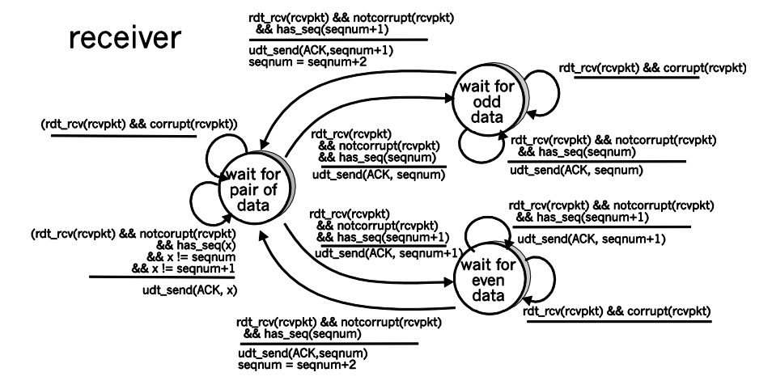

سؤال 5: می‌خواهیم با استفاده از پروتکل Stop & Wait یک فایل بزرگ از شهر A به B با فاصله‌ی ۹۰ کیلومتر را منتقل کنیم. اگر از یک ارتباط ماهواره‌ای با نرخ 20kbps بهره بجوییم اندازه هر بسته تقریبا چقدر باشد تا نرخ موثر ارسال اطلاعات از طریق ماهواره معادل نرخ موثر ارسال از طریق یک خط تلفن ثابت با سرعت 10kbps باشد؟ طول کل لینک ماهواره‌ای بین مبدا و مقصد برابر 30000km است.

پاسخ:

و در نهایت خواهیم داشت:

سؤال 6: یک مودم را در نظر بگیرید که برای اتصال یک کامپیوتر شخصی به یک سرویس‏دهنده استفاده می‏شود. سرعت مودم 56kbps و تأخیر انتشار یک‌طرفه 100ms است.

الف) اگر از روش کنترل خطای Stop-and-Wait استفاده شود، با فرض نرخ خطای بیت 10-4، برای طول فریم 256 بایت و 512 بایت، بهره‏وری را به دست آورید.

ب) اگر از روش کنترل خطای Go-Back-N استفاده شود، با فرض استفاده از شماره ترتیب 3بیتی و نرخ خطای بیت 10-4، برای طول فریم 256 بایت و 512 بایت، بهره‏وری را محاسبه کنید.

پاسخ:

الف)

ب)

سؤال 7: شکل زیر را در نظر بگیرید که در آن تاخیر رفت‌وبرگشت بین دو میزبان برابر با 30 میلی‌ثانیه است. فرض کنید نرخ انتقال داده کانالی که این دو میزبان را به یکدیگر متصل کرده Gbps 1 و اندازه‌ی بسته (سرایند+داده) 1500 بایت است. همچنین بسته‌های ACK آن‌قدر کوچک هستند که می‌توان از زمان انتقال آن‌ها صرف‌نظر کرد. برای داشتن بهره‌وری کانال بزرگ‌تر از 95 درصد، بزرگی اندازه پنجره چقدر باید باشد؟

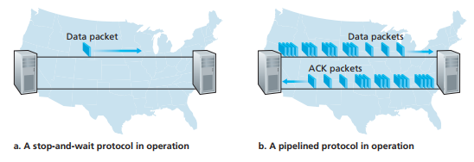

پاسخ:

سؤال 8: فرض کنید میزبان‌های A و B می‌خواهند به میزبان C پیام بفرستند. میزبان‌های A و C با یک کانال ارتباطی به یکدیگر متصل شده‌اند که پیام‌ها روی آن مفقود یا خراب می‌شوند، ولی ترتیب آن‌ها عوض نمی‌شود. میزبان‌های B و C نیز با یک کانال ارتباطی دیگر (مستقل از کانال بین A و C ولی با همان مشخصات) به یکدیگر متصل شده‌اند. لایه انتقال میزبان C باید پیام‌های دریافتی از A و B را به‌صورت متناوب به لایه‌ی بالای خود تحویل دهد (یعنی اول یک بسته از A، بعد یک بسته از B، سپس یک بسته از A و به همین ترتیب). یک پروتکل کنترل خطای شبه توقف-انتظار برای انتقال قابل‌اطمینان بسته‌ها از A و B به C طراحی کنید. نمودار FSM میزبان A و C را رسم کنید. قالب بسته‌های ارسال شده را نیز توصیف کنید.

پاسخ:

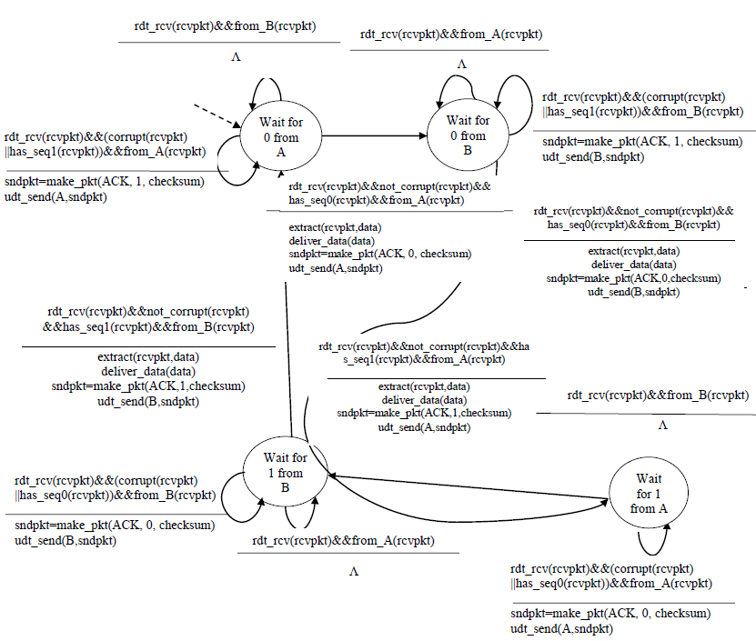

**در صورت هرگونه مشکل یا سؤال درخصوص تمرین‌ها و پروژه‌های درس شبکه‌های کامپیوتری 1 با تدریسیاران درس تماس بگیرید.**

**فرشید صانعی (sanei@aut.ac.ir)، لیلا نقی‌پور (lyla.naghipour@aut.ac.ir).**